L’informatore
I 30 anni di Telefono SOS Infanzia
7 settembre 2018
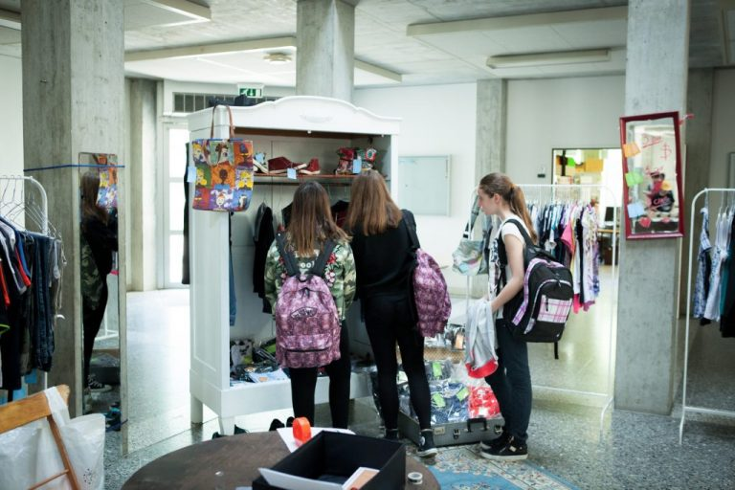

I progetti di Treebù, integrato completamente in SOS Infanzia, sono stati costruiti dai giovani stessi, che si rivolgono ora ad altri giovani. È nato lo scorso anno, grazie al Premio Mari. L’associazione è sostenuta da privati, uno in particolar modo generoso. (Foto SOS Infanzia, Chiasso).
Sulla porta del modesto appartamento di Via Puccini è incollata la sua fotografia. Un ricordo indelebile. “Abbiamo lassù qualcuno che ci guida…”, sospira Tina Mantovani, pensando a Fredi Mari. Il fondatore di SOS Infanzia Chiasso se n’è andato da qualche anno, nel 2014, ma l’associazione, dopo qualche mese di riflessione, aveva deciso di continuare sulla strada che Mari aveva tracciato nell’ormai lontanissimo 1988.
Allora in Ticino non c’era nessuno che raccoglieva le voci dei ragazzi maltrattati o quelle di chi non sapeva a chi rivolgersi, avendo visto, o sentito, che qualcosa non funzionava nella famiglia del palazzo accanto. Nacque dunque un telefono di soccorso, al quale rivolgersi dalle cabine situate nelle strade e nelle piazze, per raccontare le proprie tristezze. Dall’altra parte del filo i volontari, pronti ad ascoltare e a dare le prime risposte. Persone formate per questo lavoro delicato, capaci di indirizzare poi i ragazzi dagli specialisti.
L’era dei cellulari
Ora i fili e le cabine non ci sono più. È tutto cambiato. Per comunicare basta e avanza il cellulare. Ciò che più importa, dicono i responsabili dell’associazione, è però che grazie all’idea del fondatore è maturata negli anni la consapevolezza, nel pubblico e fra le istituzioni, che anche da noi si alzano le mani sui più piccoli. Violenze fisiche, sessuali, pressioni psicologiche di varia natura…
Alzare le antenne
Nella rete sociale la violenza sui minori è dunque stata, come si dice, tematizzata, grazie anche alle pubblicazioni, una decina, di opuscoli e libri, come il ben noto “Lisa non è un orsacchiotto”, di Patrizia Bertanza. Insegnanti, genitori, assistenti sociali, agenti delle varie forze dell’ordine hanno imparato ad alzare le antenne Per questo, oggi, le telefonate in Via Puccini sono meno numerose, anche se il telefono è sempre acceso (091 682 33 33).
Guardare dalla finestra?
Ma chi è rimasto è ben determinato ad andare avanti, in particolare nell’ambito della prevenzione. Paolo Frangi, coordinatore, Tina Mantovani, Lidia Canonico, responsabili con Simona Gaggini e Paola Primerano-Robbiani di Sos Infanzia, oltre ad annunciare la giornata di porte aperte per sabato 15 settembre, sono felici di spiegare l’avvio di un progetto che sta già dando buoni frutti. “Fredi Mari diceva sempre che i ragazzi non bisogna guardarli dalla finestra, ma andargli a cercare”, dicono, spiegando che la sede, oggi, è aperta anche come spazio socioeducativo diurno per ragazzi e ragazzi da 14 a 20 anni che per un motivo o per l’altro hanno bisogno di attenzioni particolari nel loro tempo libero. Sono seguiti da Simona e Paola.
Guarda che roba…
Il progetto si chiama Treebù e oltre a praticare le attività classiche di un centro con quell’indirizzo, i ragazzi hanno messo in piedi “Guarda che roba” e “Gira l’armadio”, laboratori itineranti che, coinvolgendo anche le scuole, si occupano di raccogliere capi d’abbigliamento giovanili dismessi e di riproporli ad altri ragazzi. Gesti pieni di significati per chi dà e chi riceve. Treebù propone pure lezioni di musica con un bravo musicista, Max Onorari, che le offre gratuitamente ai ragazzi che amano imparare a suonare la tastiera ma non possono permettersi un maestro.
Le candidature
al Premio Mari
Il Premio Mari, giunto alla terza edizione, alla luce di queste proposte innovative che segnano il rilancio delle attività, assumerà quest’anno un particolare rilievo. La cerimonia si terrà verso la metà di novembre. Come le altre volte, tre premi in denaro saranno assegnati ad associazioni ed enti che si occupano di gioventù e volontariato. Finora sono stati distribuiti 60 mila franchi, grazie ai fondi donati da sostenitori privati, rimasti vicini a coloro che trent’anni fa furono pionieri in questo settore Si possono tuttora inoltrare le candidature a SOS Infanzia, casella postale 1154, 6830 Chiasso.
Intanto il gruppetto di volontari di Via Puccini ha provveduto a rinnovare il sito, www.adonet.net dal quale si può accedere, in caso di bisogno, al sito della Confederazione da cui passano le denunce dei siti pedopornografici.

